1. Demo Var, let, const

Demo: “Demo/varletconst.html”

Code: <https://codesandbox.io/s/es6-5nbvrg?file=/varletconst.html>

Demo: <https://5nbvrg.csb.app/varletconst.html>

Var: Reassign variable thoải mái

Let: ko sử dụng 2 let cùng lúc với cùng 1 scope

Const: ko gán lại giá trị, assign attribute thì đc

References: <https://viblo.asia/p/phan-biet-kieu-bien-var-let-va-const-trong-javascript-ORNZqaOnZ0n>

Demo: <https://www.youtube.com/watch?v=BNC6slYCj50>

1. Arrow function

Demo ngay trên lớp với bài toán tính tổng 2 số được viết bằng arrow function

Code: <https://codesandbox.io/s/intelligent-nobel-5nbvrg?file=/arrowfn.html>

Demo: <https://5nbvrg.csb.app/arrowfn.html>

Sự khác biệt giữa fn và arrow function: <https://betterprogramming.pub/difference-between-regular-functions-and-arrow-functions-f65639aba256#:~:text=Unlike%20regular%20functions%2C%20arrow%20functions,closest%20non%2Darrow%20parent%20function>.

1. For-of

For-of chỉ có tác dụng với iterable object: Bao gồm Array, String, TypedArray, Map, Set. Lấy values của object

For in: có tác dụng loop với object, nhưng chỉ lấy key

Iterable

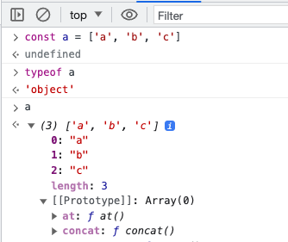

Check iterator: mở cửa sổ console ra

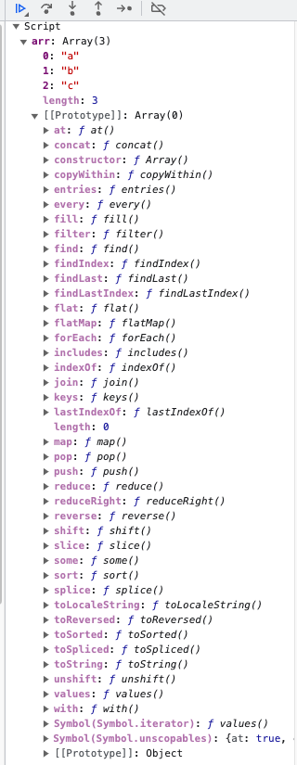

Có Symbol.iterator trong array 🡺 iterator

Code ở “Demo/forof.html” <https://codesandbox.io/s/es6-5nbvrg?file=/forof.html>

Demo: <https://5nbvrg.csb.app/forof.html>

Thực hành for-of trên lms: <https://learn.codegym.vn/courses/web-app-building-with-js/lessons/es6/topic/thuc-hanh-su-dung-vong-lap-for-trong-es6>

1. Spread attributes

Thường được dùng để lấy nội dung của element – thường sử dụng với mảng và object.

Thực hành tại: <https://learn.codegym.vn/courses/web-app-building-with-js/lessons/es6/topic/thuc-hanh-su-dung-spread-attributes-trong-es6>

Code: https://codesandbox.io/s/es6-5nbvrg?file=/spread.html

Demo: <https://5nbvrg.csb.app/spread.html>

1. Module export

Sử dụng <script type=”module”>…</script>

Chú ý sử dụng live-server để Demo

Demo tại “Demo/Module/module.html”

Thực hành tại : <https://learn.codegym.vn/courses/web-app-building-with-js/lessons/es6/topic/thuc-hanh-su-dung-module-khi-lam-viec-voi-es6>

Code: <https://codesandbox.io/s/es6-5nbvrg?file=/module.html>

Demo: <https://5nbvrg.csb.app/module.html>

Code không mở trực tiếp được, thay vào đó phải dùng live-server thì được. Cài đặt live-server tại đây

